Государственный пожарный надзор напоминает: штрафы за выжигание сухой растительности значительно выросли

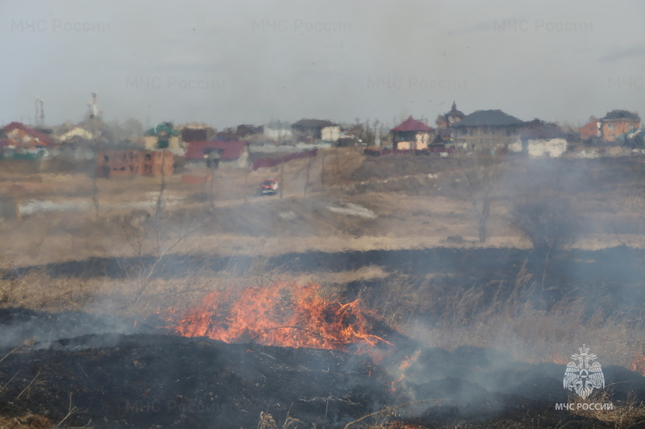
Государственный пожарный надзор напоминает, за нарушение требований пожарной безопасности гражданам придется заплатить от 5 до 15 тысяч рублей, должностным лицам – от 20 до 30 тысяч рублей, индивидуальным предпринимателям – от 40 до 60 тысяч рублей. Для юридических лиц размер штрафов самый большой: от 300 до 400 тысяч рублей.
Со следующей недели планируется введение особого противопожарного режима в южных территориях области. А значит штрафы удвоятся, а предупреждения уже не будут действовать. Нарушение требований пожарной безопасности, повлечет наложение административного штрафа на граждан в размере от 10 до 20 тысяч рублей, на должностных лиц - от 30 до 60 тысяч рублей, на юридических лиц - от 400 тысяч до 800 тысяч рублей. Кроме того, если будет нанесён ущерб собственности третьих лиц, в порядке гражданского судопроизводства они могут потребовать возмещения ущерба. А это еще больше увеличит нагрузку на виновника пала травы. Поэтому рекомендуем гражданам не выжигать сухую траву и мусор.
Еще раз напоминаем: пал травы – это правонарушение! Он влияет на здоровье людей, особенно с хроническими заболеваниями легких. Палы убивают мелких животных, живущих в траве, и насекомых. Кроме того, возможен переход огня на строения и жилые дома.

Отдел государственного пожарного надзора
г. Черемхово, г. Свирска и Черемховского района

